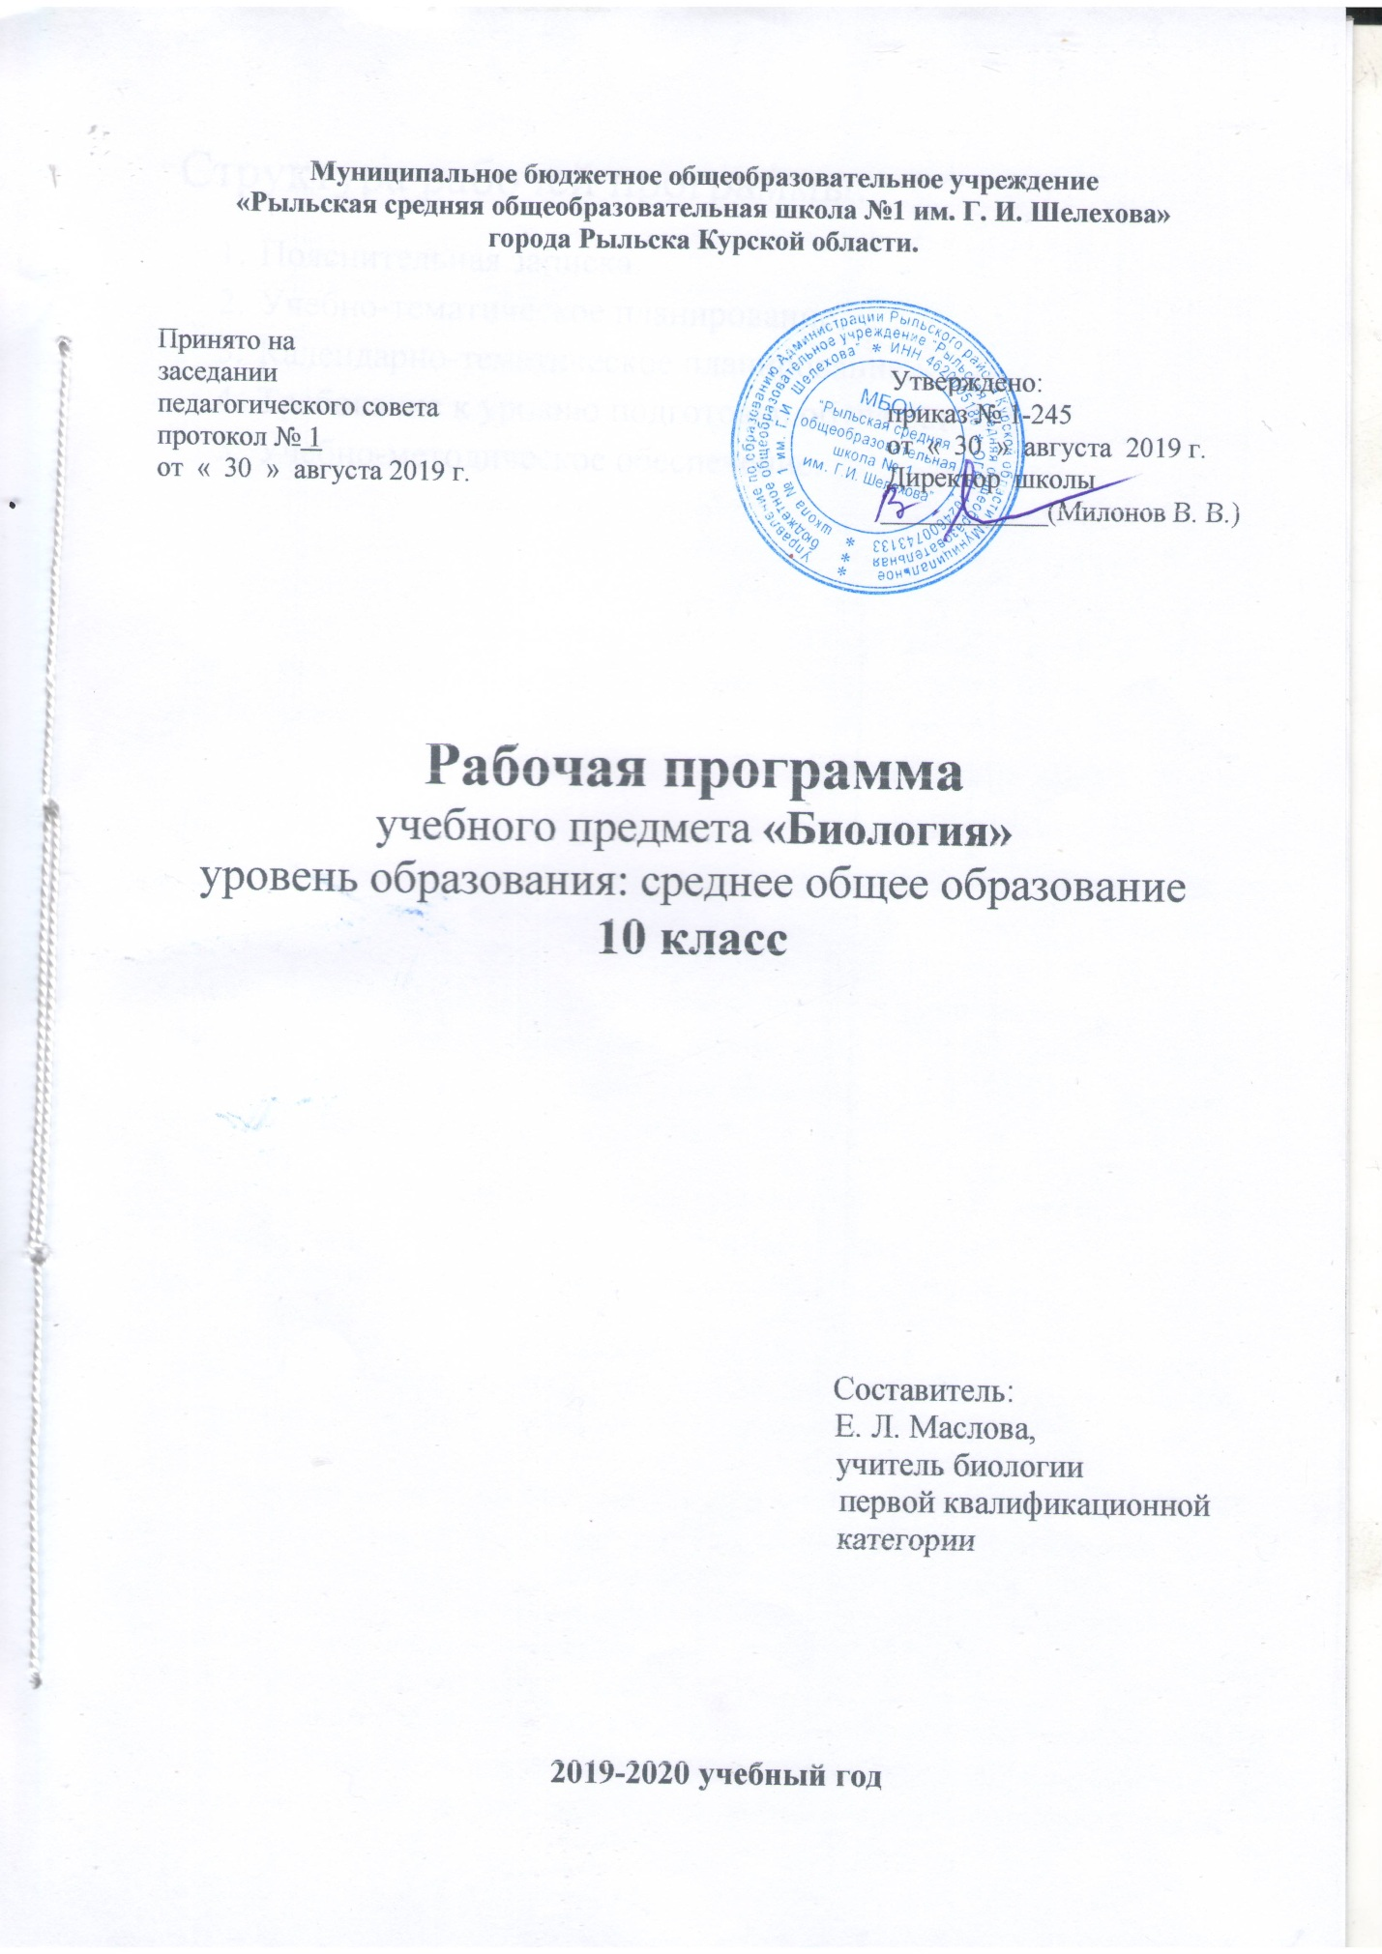

Структура рабочей программы.
- Пояснительная записка.
- Учебно-тематическое планирование.
- Календарно-тематическое планирование.
- Требование к уровню подготовки обучающихся.
- Учебно-методическое обеспечение.

ПОЯСНИТЕЛЬНАЯ ЗАПИСКА
Рабочая программа составлена на основе Федерального Государственного стандарта, Примерной программы среднего (полного) общего образования. Базовый уровень. (Сборник нормативных документов. Биология. Федеральный компонент государственного стандарта. Примерные программы по биологии. - М.: Дрофа, 2015). Также использованы Программы среднего общего образования по биологии для 10-11 классов. Базовый уровень. (авторы АгафоноваИ.Б., Сивоглазов В.И) (Программа для общеобразовательных школ, гимназий, лицеев. Биология 5-11 кл. - М: Дрофа, 2015) и Программы по биологии для 10-11 классов общеобразовательных учреждений. Базовый уровень. (авторы О.В. Саблина, Г.М. Дымшиц) (Программы общеобразовательных учреждений. Биология 10-11 классы. – М., Просвещение, 2017), полностью отражающих содержание Примерной программы, с дополнениями, не превышающими требований к уровню подготовки учащихся.
Биология как учебный предмет – неотъемлемая составная часть естественнонаучного образования на всех ступенях обучения. Как один из важных компонентов образовательной области «Естествознание» биология вносит значительный вклад в достижение целей общего образования, обеспечивая освоение учащимися основ учебных дисциплин, развитие интеллектуальных и творческих способностей, формирование научного мировоззрения и ценностных ориентаций.
На изучение биологии на базовом уровне отводится 34 часа в 10 классе. Согласно действующему Базисному учебному плану, рабочая программа предусматривает обучение биологии в объеме 1 часа в неделю.

В рабочей программе нашли отражение цели и задачи изучения биологии на ступени среднего (полного) общего образования, изложенные в пояснительной записке к Примерной программе по биологии (базовый уровень).
Примерная программа предусматривает формирование у учащихся общеучебных умений и навыков, универсальных способов деятельности и ключевых компетенций. В этом направлении приоритетами для учебного предмета «Биология» на ступени среднего (полного) общего образования на базовом уровне являются: сравнение объектов, анализ, оценка, поиск информации в различных источниках.
Принципы отбора основного и дополнительного содержания в рабочую программу связаны с преемственностью целей образования на различных ступенях и уровнях обучения, логикой внутрипредметных связей, а также возрастными особенностями развития учащихся. Курс биологии на ступени среднего (полного) общего образования на базовом уровне направлен на формирование у учащихся знаний о живой природе, ее отличительных признаках – уровневой организации и эволюции, поэтому программа включает сведения об общих биологических закономерностях, проявляющихся на разных уровнях организации живой природы. Основу отбора содержания на базовом уровне составляет культуросообразный подход, в соответствии с которым учащиеся должны освоить знания и умения, значимые для формирования общей культуры, определяющие адекватное поведение человека в окружающей среде, востребованные в жизни и практической деятельности. В связи с этим на базовом уровне в программе особое внимание уделено содержанию, лежащему в основе формирования современной естественнонаучной картины мира, ценностных ориентаций, реализующему гуманизацию биологического образования. Основу структурирования содержания курса биологии в старшей школе на базовом уровне составляют ведущие идеи – отличительные особенности живой природы, ее уровневая организация и эволюция. В соответствии с ними выделены содержательные линии курса: Биология как наука. Методы научного познания; Клетка; Организм; Вид; Экосистемы.
Изучение биологии на ступени среднего (полного) общего образования в старшей школе на базовом уровне направлено на достижение следующих целей:
- освоение знаний о биологических системах (клетка, организм, вид, экосистема); истории развития современных представлений о живой природе; выдающихся открытиях в биологической науке; роли биологической науки в формировании современной естественнонаучной картины мира; методах научного познания;
- овладение умениями обосновывать место и роль биологических знаний в практической деятельности людей, развитии современных технологий; проводить наблюдения за экосистемами с целью их описания и выявления естественных и антропогенных изменений; находить и анализировать информацию о живых объектах;
- развитие познавательных интересов, интеллектуальных и творческих способностей в процессе изучения выдающихся достижений биологии, вошедших в общечеловеческую культуру; сложных и противоречивых путей развития современных научных взглядов, идей, теорий, концепций, различных гипотез (о сущности и происхождении жизни, человека) в ходе работы с различными источниками информации;
- воспитание убежденности в возможности познания живой природы, необходимости бережного отношения к природной среде, собственному здоровью; уважения к мнению оппонента при обсуждении биологических проблем;
- использование приобретенных знаний и умений в повседневной жизни дляоценки последствий своей деятельности по отношению к окружающей среде, здоровью других людей и собственному здоровью; обоснования и соблюдения мер профилактики заболеваний, правил поведения в природе.

Учебно – тематическое планирование
10 класс

№ п/п | Наименование раздела | Количество часов (всего) | Из них (количество часов)
 |  |  | Лабораторные работы, практические работы | Экскурсии | Проверочные работы
1 | Введение. | 4
2 | Основы цитологии. | 16 | 1
3 | Размножение и индивидуальное развитие организмов. | 5
4 | Основы генетики. | 7 | 1
5 | Генетика человека. | 2
 | Итого | 34 | 2

Календарно - тематическое планирование
10 класс (34 ч.)
№ п\п | Тема урока | Кол-во часов | Дата
 |  |  | план | факт
Введение (4 ч)
1 | Стартовая диагностическая работа. | 1 | 05.09.
2 | История развития и методы исследования в биологии. | 1 | 12.09.
3 | Сущность жизни и свойства живого | 1 | 19.09.
4 | Уровни организации живой материи | 1 | 26.09.
Раздел I. Основы цитологии (16ч.)
5 | Методы цитологии. Особенности химического состава клетки. | 1 | 03.10.
6 | Вода и ее роль в жизнедеятельности клетки. Минеральные вещества. | 1 | 10.10.
7 | Углеводы и липиды, их роль в жизнедеятельности клетки. | 1 | 17.10.
8 | Строение и функции белков. Лабораторная работа №1. | 1 | 24.10.
9 | Нуклеиновые кислоты , АТФ и другие органические соединения клетки. | 1 | 31.10
10 | Строение клетки.Клеточная мембрана. Ядро. | 1 | 14.11.
11 | Цитоплазма. Клеточный центр. Рибосомы. | 1 | 21.11.
12 | ЭПС. Комплекс Гольджи. Лизосомы. Митохондрии. Пластиды. | 1 | 28.11.
13 | Обобщающий урок по теме «Строение клетки». | 1 | 05.12.
14 | Сходства и различия в строении эукариот и прокариот. | 1 | 12.12.
15 | Сходство и различия в строении клеток растений, животных и грибов. | 1 | 19.12.
16 | Неклеточные формы жизни. Вирусы и бактериофаги. | 1 | 26.12.
17 | Обмен веществ и энергии в клетке. Энергетический обмен в клетке. | 1 | 16.01.
18 | Питание клетки. Фотосинтез. Хемосинтез. | 1 | 23.01.
19 | Генетический код. Синтез белков в клетке. | 1 | 30.01.
20 | Регуляция транскрипции и трансляции в клетке. | 1 | 06.02.
Раздел II. Размножение и индивидуальное развитие организмов (5ч.)
21 | Жизненный цикл клетки. Митоз. Амитоз. | 1 | 13.02.
22 | Мейоз. | 1 | 20.02.
23 | Формы размножения организмов. | 1 | 27.02.
24 | Развитие половых клеток. | 1 | 05.03.
25 | Онтогенез – индивидуальное развитие организма. | 1 | 12.03.
Раздел III.Основы генетики (7ч.)
26 | История развития генетики. | 1 | 19.03.
27 | Закономерности наследования. Моногибридное скрещивание. | 1 | 02.04.
28 | Дигибридное скрещивание. | 1 | 09.04.
29 | Хромосомная теория наследственности. | 1 | 16.04.
30 | Генетическое определение пола. | 1 | 23.04.
31 | Изменчивость. Виды мутаций. Решение задач. Лабораторная работа №2. | 1 | 30.05.
32 | Причины мутаций. | 1 | 07.05.
Раздел IV. Генетика человека (2ч.)
33 | Методы исследования генетики человека. Генетика и здоровье. | 1 | 14.05.
34 | Промежуточная аттестация за курс 10 класса | 1 | 28.05

ТРЕБОВАНИЯ К УРОВНЮ ПОДГОТОВКИ ОБУЧАЮЩИХСЯ
В результате изучения биологии на базовом уровне в 10-11 классе учащиеся должны:
знать /понимать:
- основные положения биологических теорий (клеточная,); сущность законов Г.Менделя, закономерностей изменчивости;
- строение биологических объектов: клетки; генов и хромосом;;
- сущность биологических процессов: размножение, оплодотворение,
- вклад выдающихся ученых в развитие биологической науки;
- биологическую терминологию и символику;
уметь:
- объяснять: роль биологии в формировании научного мировоззрения; вклад биологических теорий в формирование современной естественнонаучной картины мира; единство живой и неживой природы, родство живых организмов; отрицательное влияние алкоголя, никотина, наркотических веществ на развитие зародыша человека; влияние мутагенов на организм человека, экологических факторов на организмы; взаимосвязи организмов и окружающей среды; причины нарушений развития организмов, наследственных заболеваний, мутаций,
- решать элементарные биологические задачи; составлять элементарные схемы скрещивания;
- выявлять источники мутагенов в окружающей среде (косвенно), антропогенные изменения в экосистемах своей местности;
- сравнивать: биологические объекты (химический состав тел живой и неживой природы, процессы (половое и бесполое размножение) и делать выводы на основе сравнения;
- анализировать и оценивать глобальные экологические проблемы и пути их решения, последствия собственной деятельности в окружающей среде;
- находить информацию о биологических объектах в различных источниках (учебных текстах, справочниках, научно-популярных изданиях, компьютерных базах данных, ресурсах Интернет) и критически ее оценивать;
использовать приобретенные знания и умения в практической деятельности и повседневной жизни для:
- соблюдения мер профилактики отравлений, вирусных и других заболеваний, стрессов, вредных привычек (курение, алкоголизм, наркомания); правил поведения в природной среде;
- оценки этических аспектов некоторых исследований в области биотехнологии (клонирование, искусственное оплодотворение).

Учебно-методическое обеспечение
- А. А. Каменский, Е. А. Криксунов, В. В. Пасечник. «Общая биология. 10 – 11 классы», М.: Дрофа, 2014.
- В. В. Пасечник, Г. Г. Швецов. Рабочая тетрадь. Общая биология. 10-11 классы, М.: Дрофа, 2018
- ЕГЭ. Биология. Типовые экзаменационные варианты. Под редакцией Г. С. Калиновой. М.: Национальное образование, 2018
- А. А. Кириленко, С. И. Колесников. Подготовка к ЕГЭ. Тематические тесты, Ростов-на-Дону: Легион, 2018
- Е. А. Никишова, С. П. Шаталова. Биология. ЕГЭ – 2018, М.: Астрель, 2012.
- www.bio.lseptember.ru
- www.bio.nature.ru
- www.edios.ru
- www.km.ru/educftion

